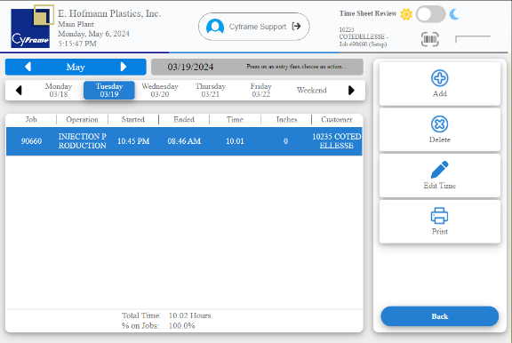
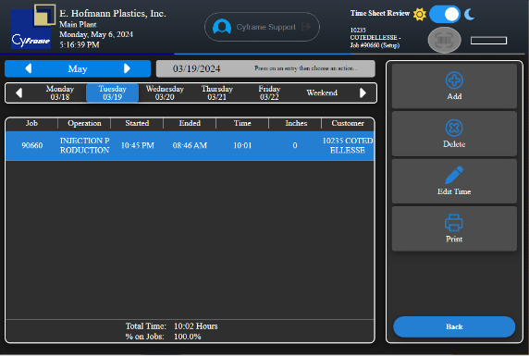
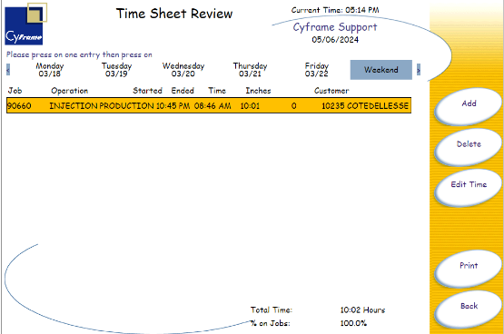

Pendant mon stage chez CyFrame Inc., ma principale mission était de moderniser l'application Punch, initialement construite en ASP classic et orientée pour Internet Explorer 5, afin de la rendre compatible avec les navigateurs modernes tels que Google Chrome, Edge, Brave, et autres. Ce défi exigeait une transformation profonde de l'interface utilisateur et du fonctionnement global de l'application.
Pour relever ce défi, j'ai entrepris les tâches suivantes :
Migration de l'application vers les navigateurs modernes : J'ai effectué une analyse minutieuse du code source de l'application Punch, identifiant les éléments spécifiquement conçus pour Internet Explorer 5 et les remplaçant par des solutions compatibles avec les standards actuels du web. Cela incluait des ajustements pour le rendu HTML, CSS et JavaScript afin de garantir une expérience utilisateur fluide sur les navigateurs modernes.
Refonte complète de l'interface utilisateur : Reconnaissant l'importance de l'expérience utilisateur dans l'adoption d'une application, j'ai repensé et reconstruit entièrement l'interface utilisateur de Punch. J'ai utilisé les principes de conception modernes pour créer un design attrayant, intuitif et convivial, améliorant ainsi la facilité d'utilisation et la satisfaction des utilisateurs.
Ajout d'un mode sombre : En réponse à la demande croissante des utilisateurs pour des options de thème plus personnalisables, j'ai intégré un mode sombre à l'application Punch. Cela a impliqué la création de styles CSS spécifiques pour assurer une lisibilité optimale et une expérience visuelle agréable, même dans des conditions de faible luminosité.
Migration vers ExpressJS : La dernière étape de ma mission consistait à migrer l’application vers une technologie plus récente qui ce progressivement vers ExpressJS. On réécrit le code backend de l'application, en remplaçant les composants ASP classic par des routes, des middlewares et des contrôleurs ExpressJS. Cette transition permet de simplifier le code, d'améliorer la maintenabilité et de tirer parti des fonctionnalités avancées offertes par ExpressJS
À travers ces efforts, j'ai contribué à transformer l'application Punch en une plateforme moderne et adaptable, prête à répondre aux besoins évolutifs de l'entreprise et de ses utilisateurs. Ce projet m'a permis de développer mes compétences en développement web, tout en apportant une contribution significative à la stratégie numérique de CyFrame Inc.
Description des tâches
Je m’appelle Christopher-William. Je suis ravi de vous présenter aujourd'hui mon expérience de stage enrichissante chez CyFrame Inc., où j'ai eu le privilège d'œuvrer en tant que développeur full-stack pour la refonte de l'application Punch. Au cœur de cette mission passionnante, j'ai pu exploiter pleinement mes compétences techniques et ma créativité pour améliorer et moderniser cette application cruciale pour l'entreprise.
Équipé d’un fidèle PC doté d'un processeur Intel(R) Xeon(R) CPU E3-1245 v5 @ 3.50GHz, 16 Go de RAM et 1 To de stockage HDD, j'ai plongé dans le processus de développement avec détermination et enthousiasme. Pour donner vie à cette refonte, j'ai utilisé une panoplie d'outils performants tels que Visual Studio Code, SQL Developer, ainsi que les navigateurs Brave et Edge, me permettant d'assurer un développement fluide et efficace à chaque étape du projet.
Mode Sombre
Mode Claire
Introduction
9800 Cavendish Blvd Suite #210, Saint-Laurent, Quebec H4M 2V9
CyFrame Inc.

